Английский язык (2 класс 1 группа)
15.04.2020 (среда)
Тема: «Спряжение глагола to be в настоящем времени».
Классная работа:
- Прочитать правило, выписать из этого правила рисунок спряжения глаголов к себе в тетрадь. Выучить.
Переводится глагол to be как «быть, существовать, иметься в наличии, являться».В общем говоря, все, что в русском языке переводится как «есть» (не в смысле «принимать пищу»), на английский переводится этим глаголом.
Вся проблема и трудность в том, что в русском языке этот глагол опускается:
- Это яблоко = Это есть яблоко
- Она доктор = Она есть доктор
Согласитесь, вторыми вариантами мы ведь не пользуемся. Но перевод таких предложений должен соответствовать именно второму варианту.
Трудность №2 состоит в том, что to be меняет свою форму в зависимости от того, после какого местоимения он идет. С учетом всего вышесказанного формы этого глагола выглядят так.
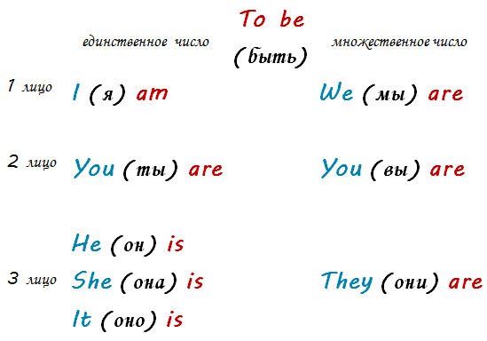
Рисунок. Спряжение глагола to be (am, is, are) в настоящем времени.
Запомнить просто: во множественном числе to be всегда принимает форму are. Про местоимение you мы уже знаем, что в обоих переводах – «ты» и «вы» - оно все равно ставится во множественном числе. Остается запомнить только I am и He/ She/ It is.
Естественно, те же самые правила действуют и для существительных, которые можно заменить этими местоимениями.
- He is in the office.
- Lara (=She) is beautiful.
- These apples (=they) are not fresh.
Отрицательная и вопросительная формы to be
To be является также вспомогательным глаголом, поэтому отрицательную и вопросительную формы он образует по своим правилам – также, как, к примеру, модальные глаголы.
Чтобы получить отрицание, поставьте после формы to be частицу not.
- His friend is not (=isn’t) young.
- We are not (=aren’t students).
Что касается вопросов, то форма to be ставится в самом начале вопроса – перед подлежащим. То есть,
чтобы сделать из утверждения вопрос, нужно просто поменять местами подлежащее и сказуемое.
- They are in the cinema.
- They aren’t in the cinema.
- Are they in the cinema?
- Where are they?

Домашняя работа: Учебник стр.34 №5 (прочитайте устно, переведите – письменно).
Проверка: высылать на почту учителя фотографию записей классная работа и домашняя работа. Почта: maria.utkina97@mail.ru. Обязательно при отправлении на проверку указывайте Фамилию, Имя, Класс!!!
Требования к оформлению в тетради: число, классная работа/домашняя работа, номер, страница (всё по-английски). Обязательно при отправлении на проверку указывайте Фамилию, Имя, Класс!!!
Срок сдачи – до 17.04.2020.
Критерии оценивания:
Оценка будет выставлена за две работы за 13.04 и 15.04 числа.
За работу, сданную позже указанного срок, снижается оценка.
- Выполнены правильно классная и домашняя работы – оценка «5».
- Выполнены частично классная и домашняя работы, либо допущены ошибки – оценка «4».
- Не выполнена классная или домашняя работы, либо допущено много грубых ошибок – оценка «3».
- Отсутствует вся работа, либо выполнено полностью всё неправильно – оценка «2».

